Zabawy wspierające mowę: https://www.mimowa.pl/wspieranie-mowy
Gra ,,Moje emocje": https://wordwall.net/pl/resource/1031460/moje-emocje
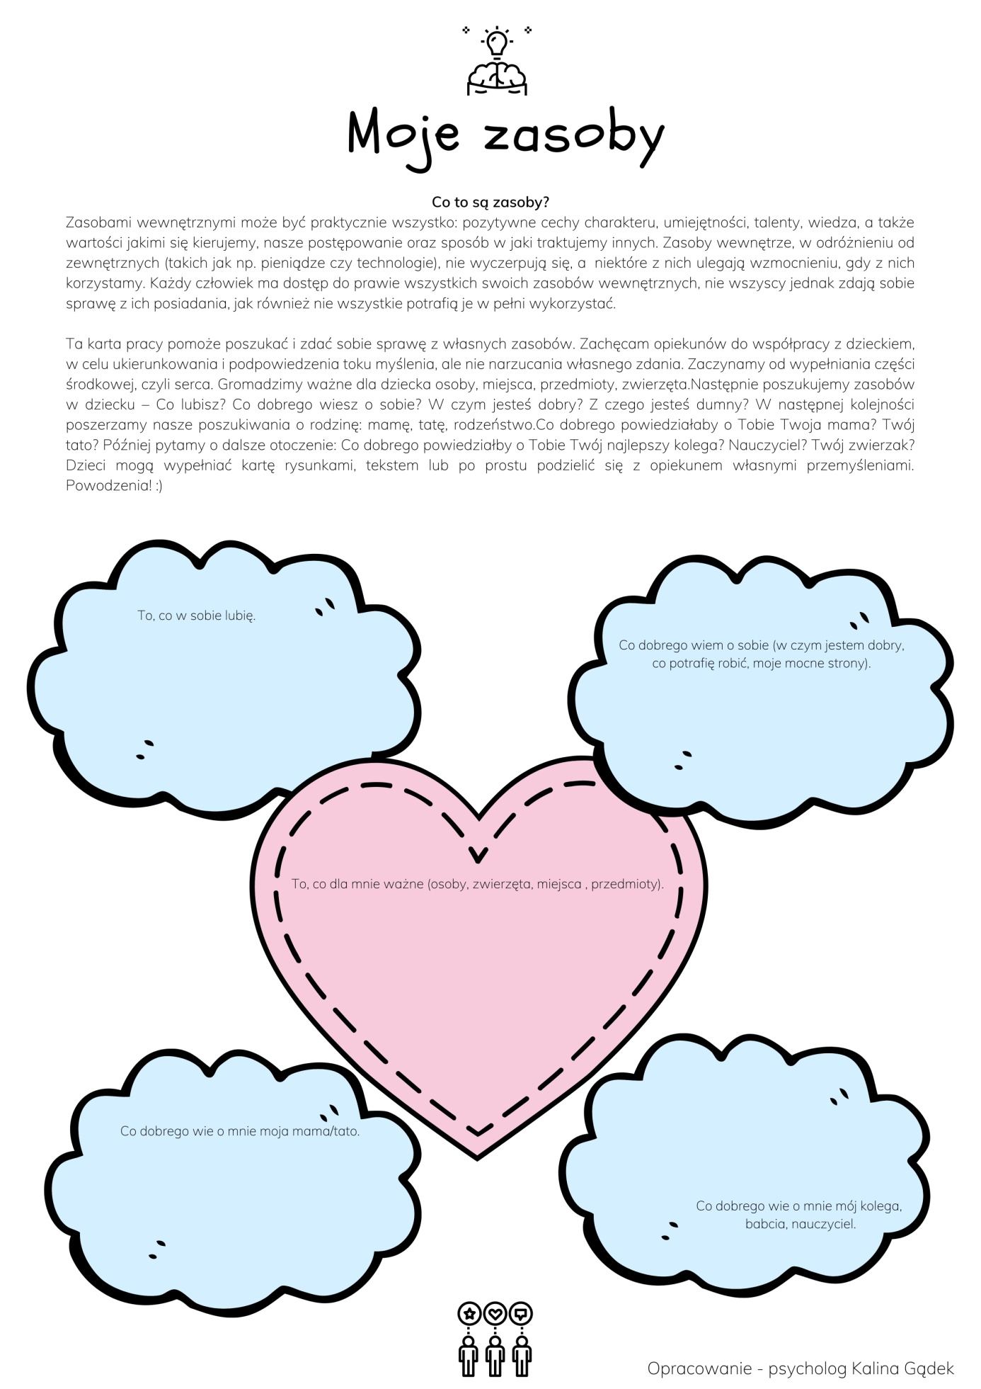
3-latki
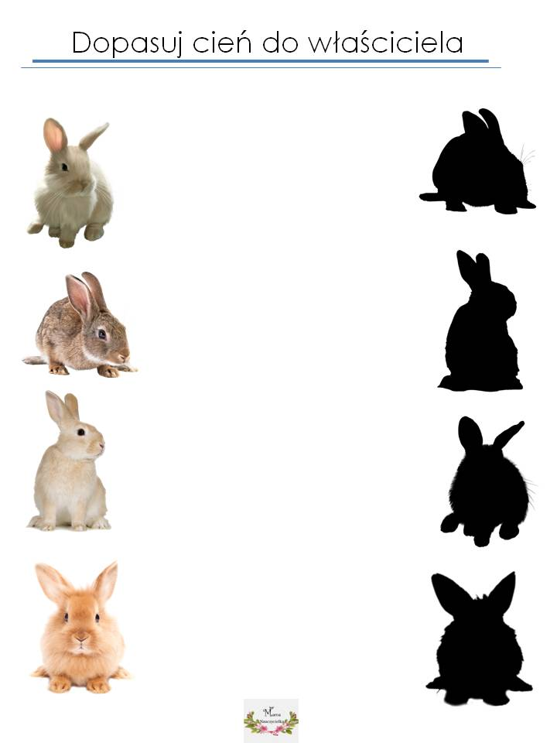

4 - latki
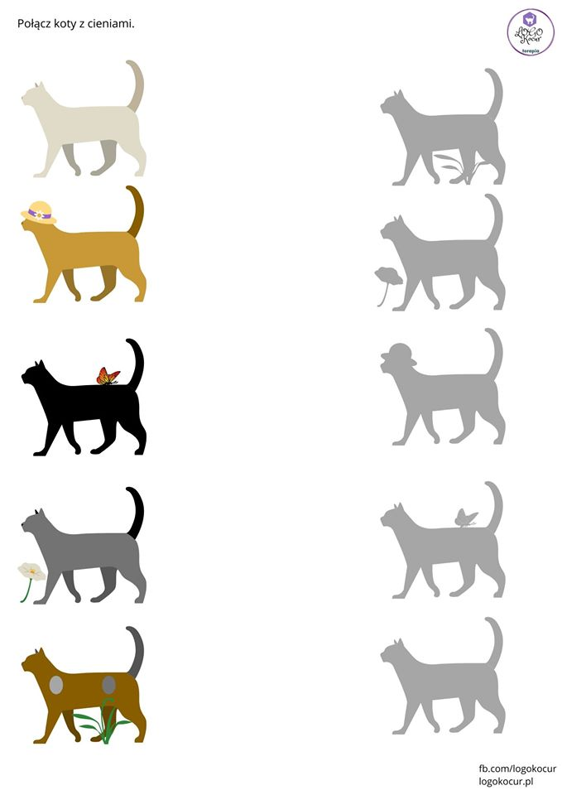

5 – latki
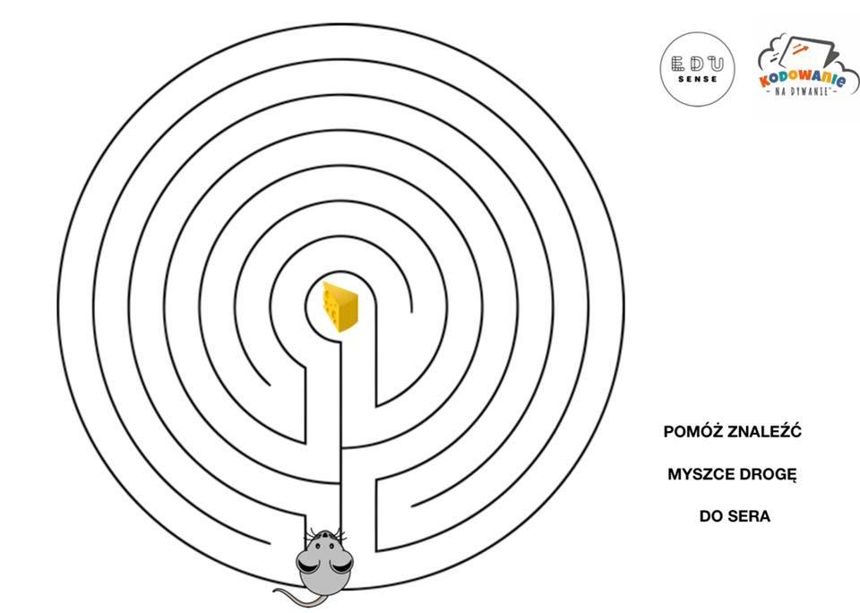

6 – latki
